Centar za odgoj i obrazovanje Čakovec šk.god. 2019/2020.

Predmet: Tjelesna i zdravstvena kultura

Razred: 7.a
Nadnevak: 8.4.2020.
Nastavna tema: igra s loptom
Ishodi učenja: učenik je samostalno izveo sve potrebne zadatke koristeći loptu kao pomagalo

Za navedene igre i aktivnosti potrebna vam je veća lopta.
Na sobi se postave 2 oznake u razmaku od oko 2 do 3 metra. Kao oznake mogu poslužit čunjevi, prazne plastične boce ili stolice.

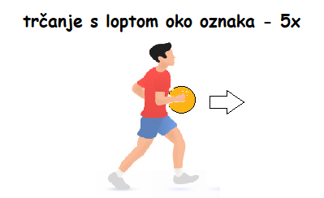

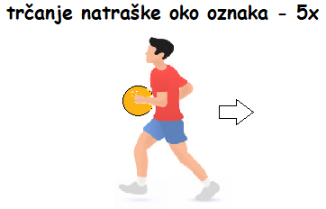

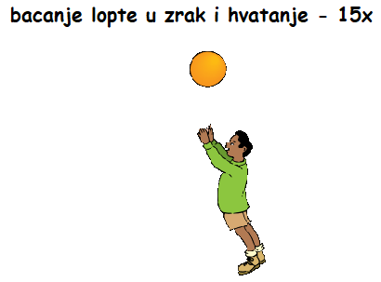

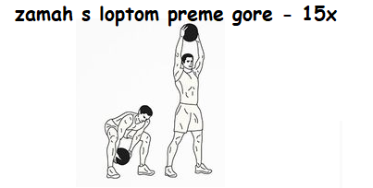

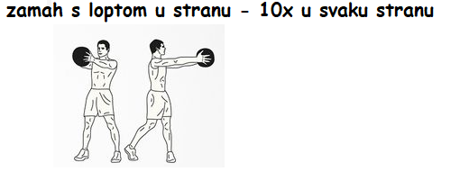

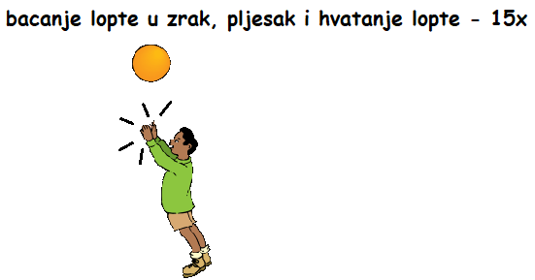

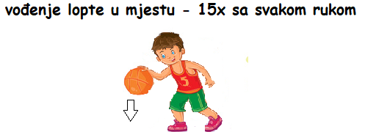
7.

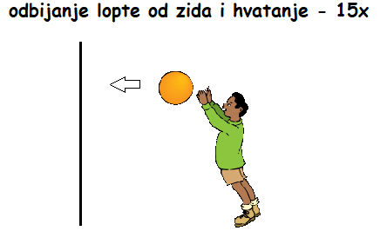

- Relaksacija- otresi ruke i noge te duboko udahni 10x.

